- Grado de consecución de los objetivos.
Los objetivos se han ido alcanzando a un nivel muy positivo con el trabajo realizado por el alumnado de forma individual, en grupo de clase, por ciclos y a nivel de centro en actividades comunes. Se ha utilizado un muro donde se recoge toda la labor, que fue creado por nuestra compañera Mª José, pensó que podía tener una repercusión mediática, como así ha resultado, del muro se lanzó a la página web del centro en Facebook.
https://www.facebook.com/ceipntrasradeguia/
Blog de la BECREA del cole http://alcaracejosratondebiblioteca.blogspot.com/
Muro del cole https://padlet.com/alcaracejosratondebiblioteca/3kg7c7zv282n
Trabajando todo el claustro unido salen estos resultados.

- Logros más significativos en el centro tras la transferencia de lo aprendido.
Proyección mediática en redes sociales de las actividades realizadas durante el curso 2.019-2.020, reforzado en este tercer trimestre por el confinamiento, donde se ha contado con la participación al 100% de Claustro, alumnado y familias.
- Logros más significativos en cada aula tras la transferencia de lo aprendido.
En primero de Primaria se ha progresado muy bien en lectura comprensiva y expresiva, la expresión escrita se debe de seguir avanzando a textos más elaborados y autónomos.
https://drive.google.com/open?id=1PKXJQTty1uaU2DU6cKMRp3JqtFDcHMHB
https://drive.google.com/open?id=1Pv-Oa5SaJ5VN4XTDWzFz-lP2x3ZJID3C
https://drive.google.com/open?id=1P8pk4dI6LnS69VjuqfQfeRIj_EEv-kyZ
https://drive.google.com/open?id=1LP67bMoqKnWJbIYB1_fgAYTTe0KS9KrU
https://drive.google.com/open?id=1PKMkXuRXtL_GZRbkV8qJyAWVqQ_LqBqz
(alumna con dificultad lectora, pero es curioso entiende lo que ha leído)
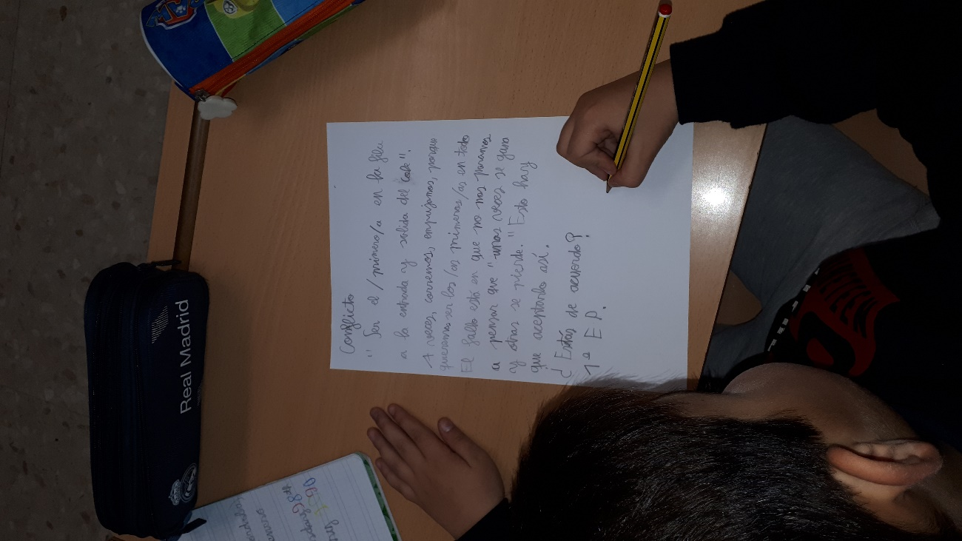
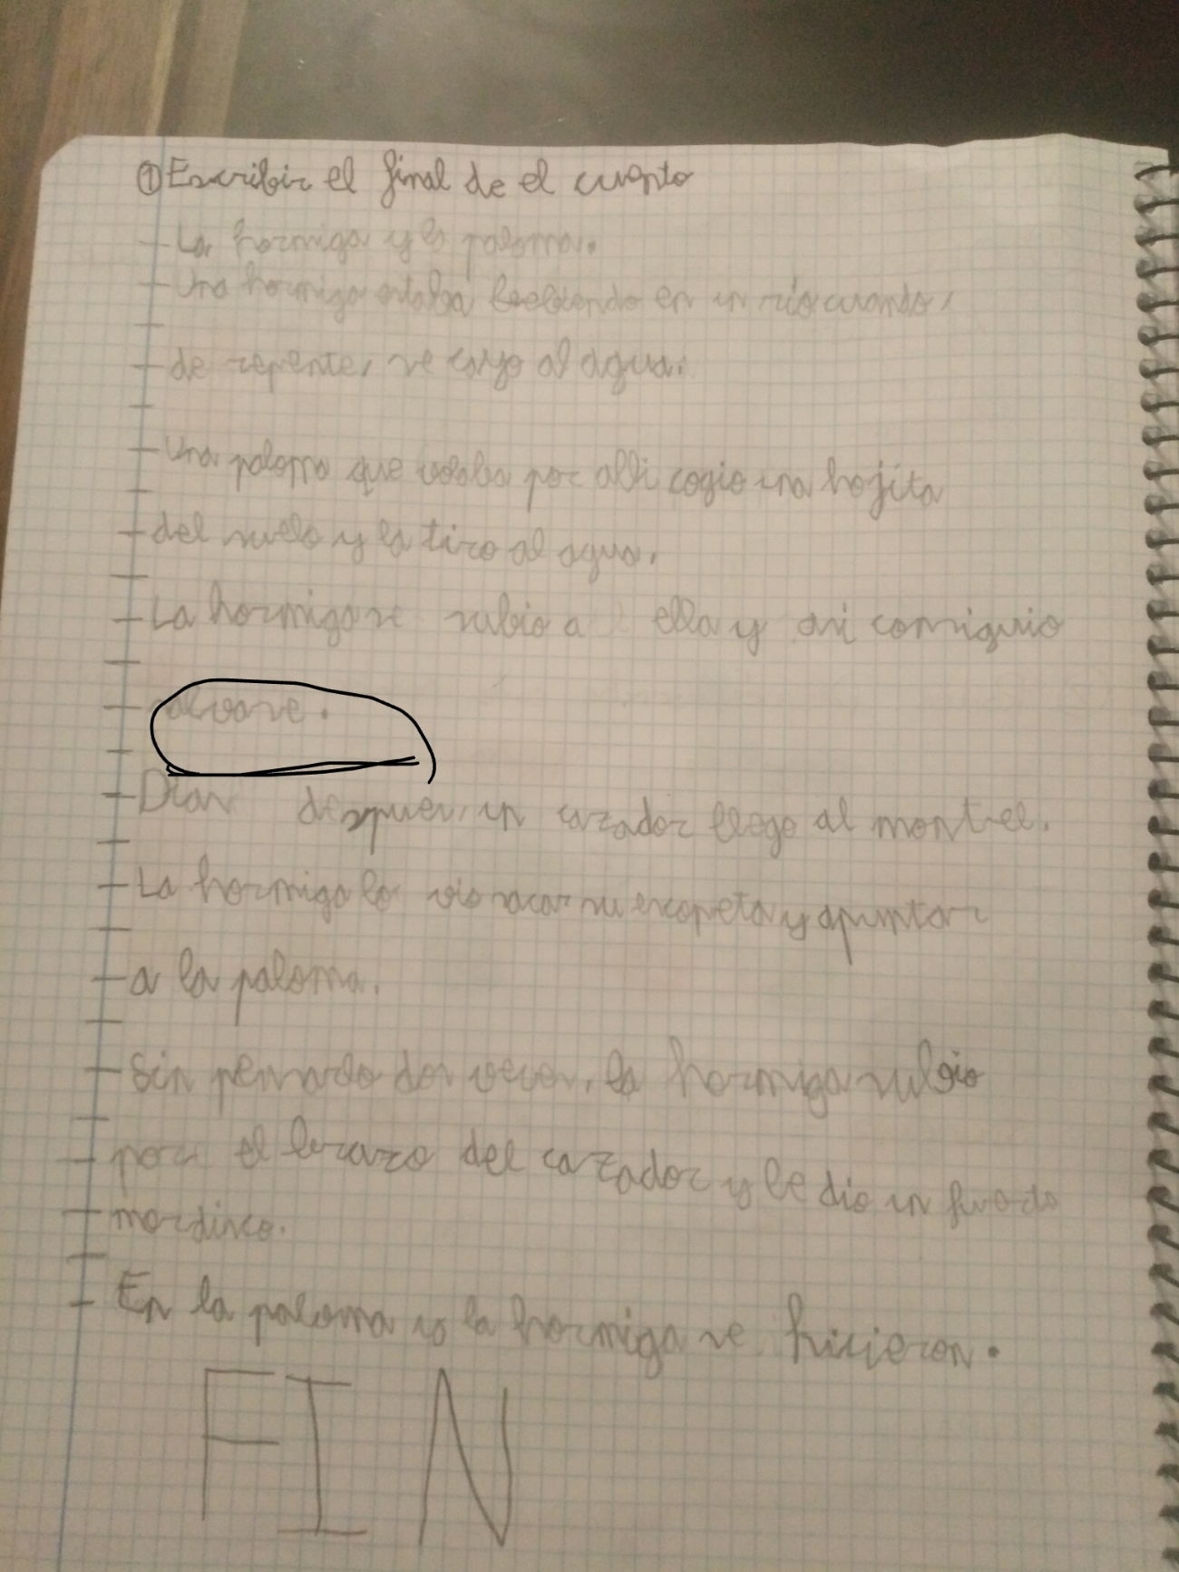

El enfrentarnos a las videoconferencias donde leemos y expresamos oralmente ha supuesto una forma atrayente de actuación, donde las personas más tímidas han debido de superarse. Se inició a petición de las madres del alumnado de primero.
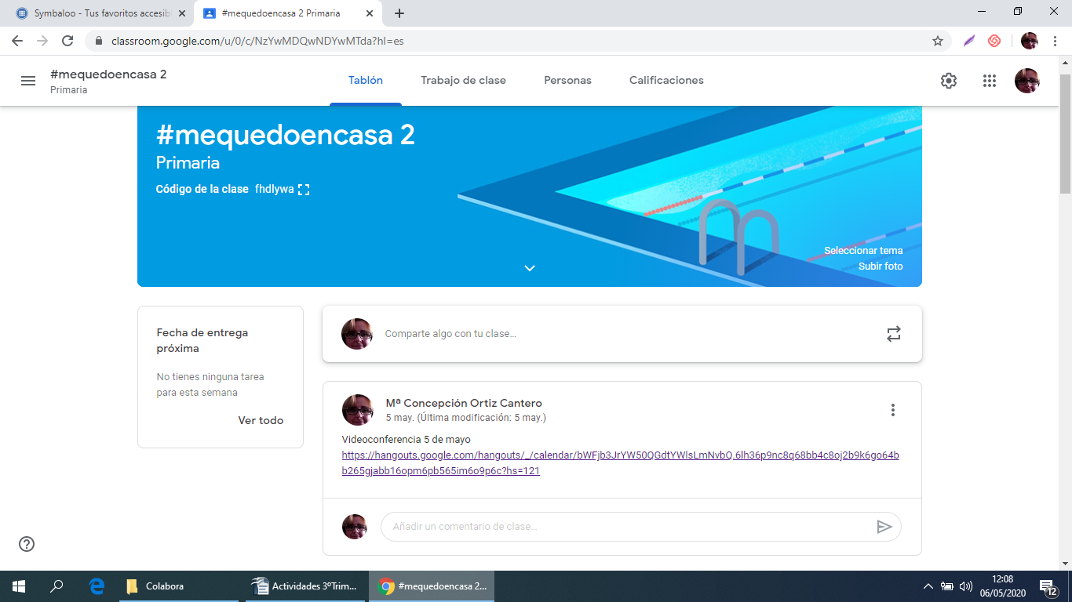
- Productos, evidencias de aprendizaje, que se han generado.
El aprecio a la lectura de cualquier género poesía, narrativa, cómic, textos informativos y formativos.
En primero se han iniciado en la elaboración de textos sencillos poesías, mensajes, felicitaciones y relatos cortos (a partir de unos personajes, un lugar y un hecho).

- Dificultades encontradas.
Nos hemos tenido que ajustar al ritmo de aprendizaje y de trabajo del alumnado. La dificultad mayor, aunque se han utilizado medios (Class Dojo, Classroom, videoconferencia con Hangout) y se ha tenido el apoyo de las familias, sin lugar a dudas ha sido este tiempo de confinamiento, el más estresante. Cuyos resultados podremos valorar mejor cuando se vuelva a la normalidad, al ser muy dependientes mis alumnos/as, hay cosas que sí puedo saber que saben y otras a través de sus mayores.
- Oportunidades de mejora.
Como siempre, ahora más que nunca, la Formación Permanente del Profesorado para poder aportar recursos y actividades que favorezcan el aprendizaje y estar a punto en el manejo de las tecnologías por parte de todos/as, se tendrá que proponer una formación de las familias ¿cómo?

